**Datos de la Empresa**

**Misión:**

Ofrecer una gran variedad de productos de calidad a precios accesibles a la economía de familias.

**Visión:**

Ser una tienda capaz de ofrecer sus productos en horario adecuado para nuestros clientes, así como también brindarles un buen servicio.

**Objetivos:**

Marcar siempre la diferencia a la hora de entender, anticipar y satisfacer las necesidades de los clientes en un ambiente limpio, seguro y conveniente, prestando un servicio rápido y amigable, La mejor variedad de productos a un precio justo, y con calidad.

**Historia:**

Abarrotes “El Porvenir” es un negocio familiar fundado en septiembre del año 2000 Ecatepec estado de México por María González Martínez y Erasto Martínez López, con más de 15 años de experiencia trabajando para la satisfacción del cliente ofreciendo los productos necesarios para sus necesidades diarias brindándoles un buen servicio a los clientes.

Abarrotes “El Porvenir” tuvo su primera sucursal en Acolman estado de México iniciando con la renta de un local en el año de 1999 a lo largo de un año se tuvo que trasladar a Ecatepec en el mes de septiembre del año 2000 lugar donde reside actualmente.

El Provenir se ha desarrollado en el área de abarrotes, vinos y licores, cremería y dulcería.

La principal competencia de “El Porvenir” son otras tiendas de abarrotes localizadas en la misma sección, una fortaleza de “El Porvenir” es la amabilidad y su atención a los clientes además de contar con un extenso catálogo de mercancía de acuerdo con las necesidades de sus clientes.

**Organigrama:**

**Foto del lugar:**

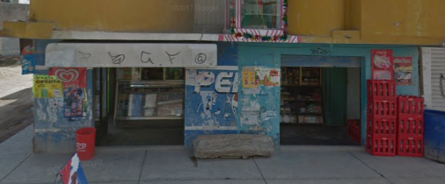

**Responsable:** María González Martínez

**Horario de atención personal:** 10:00 am a 23:00 pm

**Número telefónico o medio para contactar:** 11-68-13-73

**Problemática:**

Actualmente la tienda de abarrotes “el porvenir”, cuenta con un extenso catálogo de productos en almacén en el cual no se puede llevar un conteo exacto de los productos en existencia, así como los pedidos a proveedores y los días que se tiene que surtir la tienda; tampoco se lleva un control de los pedidos que se tienen en stock en cuanto a entradas y salidas de productos. Al momento de generar una venta los productos y la cantidad vendida se anotan en una libreta, en donde se tiene un registro de todas las ventas generadas. Los pedidos a proveedor se realizan de forma subjetiva y no se basan en estadísticas propias del negocio, lo cual genera mermas.

Se planea tener un control sobre los usuarios, que serán Administrador, Vendedor y almacenista, donde cada usuario podrá desempeñar sus actividades sin interferir en las de otros. El dueño de negocio sea capaz de llevar el control de sus ventas mediante una caja, la cual necesitara de un importe para comenzar a trabajar al final de la jornada de trabajo el usuario podrá realizar el corte del día y conocer sus ventas, el almacenista interactuara con el sistema, para poder hacer peticiones de productos que estén próximos en agotarse, así como surtir a stock cuando sea necesario.

**Etapas de Análisis:**

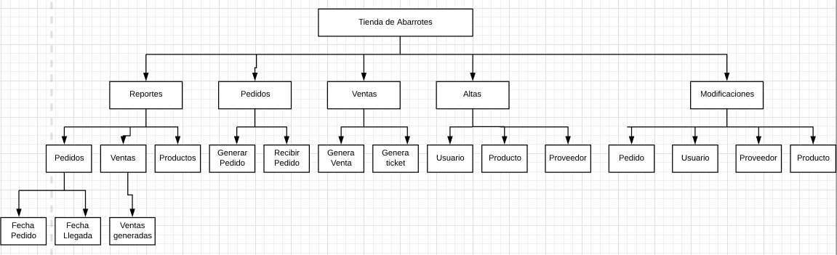**vtoc**

**Diagrama Entidad – Relación:**

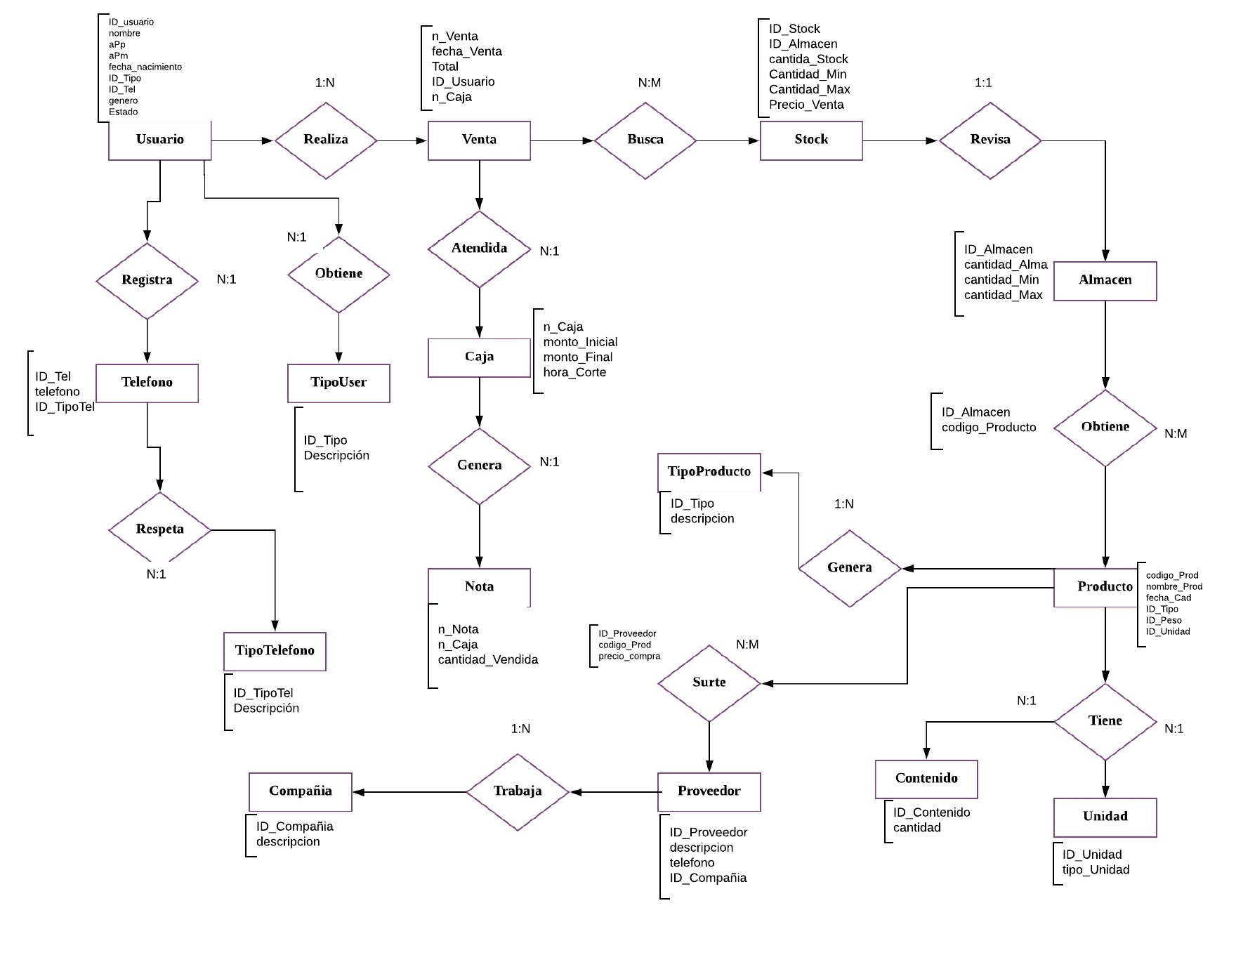

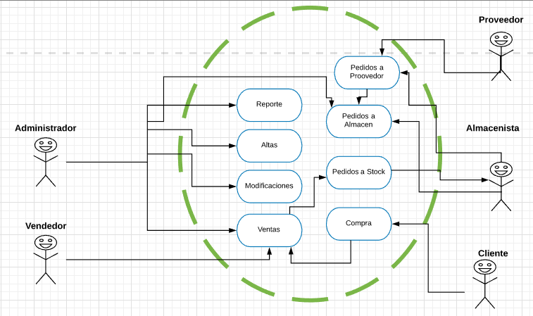**Caso de Uso:**

**Entrada y Salida de datos:**

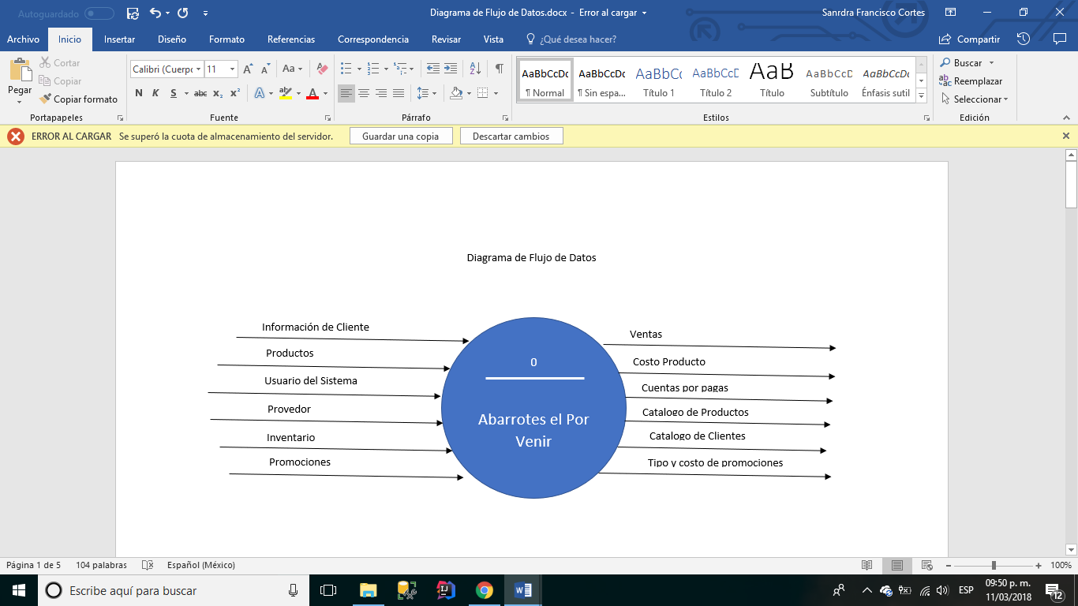

**Script de la Base de Datos:**

CREATE DATABASE PorVenir;

USE PorVenir;

CREATE TABLE TipoTelefono(

ID_Telefono INT PRIMARY KEY NOT NULL IDENTITY,

descripcion INT NOT NULL CHECK(descripcion >= 1 AND descripcion <= 2)

/*1 = Fijo ; 2 = celular*/

);

CREATE TABLE Telefono(

ID_Tel INT PRIMARY KEY NOT NULL IDENTITY,

telefono VARCHAR(10) NOT NULL,

ID_Telefono INT REFERENCES TipoTelefono(ID_Telefono)

);

CREATE TABLE TipoUser(

ID_Tipo INT PRIMARY KEY NOT NULL IDENTITY,

descripcion INT NOT NULL CHECK(descripcion = 1 OR descripcion = 2 OR descripcion = 3)

);

CREATE TABLE Compañia(

ID_Compania INT PRIMARY KEY NOT NULL IDENTITY,

descripcion VARCHAR(100) NOT NULL

);

CREATE TABLE Unidad(

ID_Unidad INT PRIMARY KEY NOT NULL IDENTITY,

tipo_Unidad VARCHAR(10) NOT NULL

);

CREATE TABLE Contenido(

ID_Contenido INT PRIMARY KEY NOT NULL IDENTITY,

cantidad FLOAT NOT NULL

);

CREATE TABLE TipoProducto(

ID_TipoP INT PRIMARY KEY NOT NULL IDENTITY,

descripcion CHAR(1) CHECK(descripcion = 'A' OR descripcion = 'E')

/*A = Agramel ; E = Epaquetado*/

);

CREATE TABLE Proveedor(

ID_Proveedor INT PRIMARY KEY NOT NULL IDENTITY,

descripcion VARCHAR(100) NOT NULL,

telefono VARCHAR(10) NOT NULL,

ID_Compañia INT REFERENCES Compañia(ID_Compania)

);

CREATE TABLE Producto(

codigo_Prod CHAR(100) PRIMARY KEY NOT NULL,

nombre_Prod VARCHAR(100) NOT NULL,

fecha_Caduc DATETIME NOT NULL,

ID_Tipo INT REFERENCES TipoProducto(ID_TipoP),

ID_Peso INT REFERENCES Contenido(ID_Contenido),

ID_Unidad INT REFERENCES Unidad(ID_Unidad)

);

CREATE TABLE Almacen(

ID_Almacen INT PRIMARY KEY NOT NULL IDENTITY,

cantidad_A INT NOT NULL,

cantidad_Min INT NOT NULL,

cantidad_Max INT NOT NULL

);

CREATE TABLE ProductoAlma(

ID_Almacen INT REFERENCES Almacen(ID_Almacen),

codigo_Prod CHAR(100),

CONSTRAINT fk_Prod FOREIGN KEY (codigo_Prod) REFERENCES Producto(codigo_Prod)

);

CREATE TABLE Usuarios(

ID_Usuario INT PRIMARY KEY NOT NULL IDENTITY,

nombre_Use VARCHAR(45) NOT NULL,

aPp_User VARCHAR(45) NOT NULL,

aPm_User VARCHAR(45) NOT NULL,

fecha_Na DATETIME NOT NULL,

genero CHAR(1) CHECK(genero = 'F' OR genero = 'M'),

ID_Tipo INT REFERENCES TipoUser(ID_Tipo),

ID_Tel INT REFERENCES Telefono(ID_Tel),

actividad INT CHECK(actividad >= 1 AND actividad <= 2) DEFAULT 1

/*1 = activo ; 2 = Inactivo */

);

CREATE TABLE Caja(

n_Caja INT PRIMARY KEY NOT NULL IDENTITY,

monto_Iniciar MONEY NOT NULL,

monto_Final MONEY NOT NULL,

hora_Corte DATETIME NOT NULL

);

CREATE TABLE Nota(

n_Nota INT PRIMARY KEY NOT NULL IDENTITY,

n_Caja INT REFERENCES Caja(n_Caja),

cantidad_Vendida MONEY NOT NULL

);

CREATE TABLE Venta(

n_Venta INT PRIMARY KEY NOT NULL IDENTITY,

fecha_Venta DATETIME NOT NULL,

total_Venta MONEY NOT NULL,

ID_Usuario INT REFERENCES Usuarios(ID_Usuario),

n_Caja INT REFERENCES Caja(n_Caja)

);

CREATE TABLE Stok(

ID_Stock INT PRIMARY KEY NOT NULL IDENTITY,

cant_Stock INT NOT NULL,

cant_Min INT NOT NULL,

cant_MaX INT NOT NULL,

precio_Veta MONEY NOT NULL,

ID_Almacen INT REFERENCES Almacen(ID_Almacen)

);